|  |  |
| --- | --- |
| Logo AGES | |
| Gewöhnliche Seidenpflanze | |
|  |  |
| 04.07.2025 17:59 Uhr | |

**Gewöhnliche
Seidenpflanze**

**Asclepias
syriaca**

Letzte
Änderung:
10.09.2024

**Steckbrief**

Die
Gewöhnliche
Seidenpflanze
ist
eine
giftige
Pflanze
und
stammt
ursprünglich
aus
Nordamerika.
Sie
wurde
als
Garten-
und
Zierpflanze,
Faserpflanze
und
Bienenweide
nach
Europa
eingeführt
und
kultiviert.
Die
Art
ist
auf
der
Liste
invasiver
gebietsfremder
Arten
von
unionsweiter
Bedeutung.

**Aussehen**

Die
Pflanze
ist
ausdauernd,
milchsaftführend
und
wird
bis
zu
150
cm
groß.
Die
Laubblätter
sind
derb-ledrig,
gegenständig,
unterseits
weißfilzig
behaart
und
bis
zu
15–20
cm
lang.
Die
braunroten
und
langgestielten
Blüten
entstehen
in
vielblütigen
Dolden.
Die
Blütezeit
beginnt
unter
den
hiesigen
Bedingungen
Anfang/Mitte
Juni
und
dabei
bildet
die
Pflanze
weichdornige,
hornförmige
etwa
10–15
cm
lange
Früchte
aus
(daher
auch
der
Name
„Papageienfrucht“).
Die
braunen
Samen
sind
6–10
mm
lang
und
haben
einen
charakteristischen
seidigen
Haarschopf.
Die
Gewöhnliche
Seidenpflanze
ist
giftig.

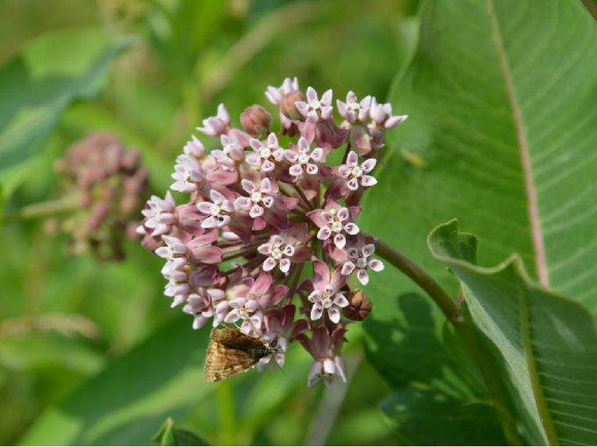

Gewöhnliche
Seidenpflanze
in
der
Blüte

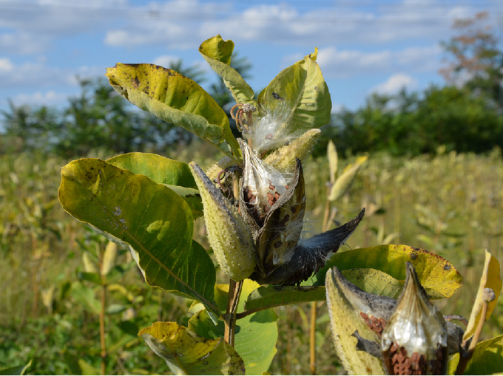

Aufgeplatzte
Früchte
der
Gewöhnliche
Seidenpflanze

**Verbreitung**

Das
ursprüngliche
Verbreitungsgebiet
der
Gewöhnlichen
Seidenpflanze
umfasst
große
Teile
Kanadas
und
der
USA.
In
Österreich
haben
die
Fundorte
der
Gewöhnlichen
Seidenpflanze
seit
2005
deutlich
zugenommen
und
eine
weitere
Ausbreitung
ist
wahrscheinlich.
Gegenwärtig
kommt
die
Art
insbesondere
in
Ostösterreich
(Wien,
Niederösterreich)
und
nur
spärlich
in
West-
und
Südösterreich
vor.

**Ausbreitung**

Die
Pflanze
wurde
als
Zierpflanze
und
Bienenweide
kultiviert,
im
Nahbereich
zu
Gärten
kam
es
immer
wieder
zu
Verwilderungen.
Die
Gewöhnliche
Seidenpflanze
besiedelt
vorzugsweise
sonnige
und
trockene
Böden.
Die
Art
wächst
daher
vor
allem
auf
Ödland
wie
Industriebrachen,
Bahnanlagen,
Straßen-
und
Wegränder,
aber
auch
in
landwirtschaftlichen
Flächen.
Die
Ausbreitung
der
Gewöhnlichen
Seidenpflanze
erfolgt
auch
auf
natürlichem
Weg
über
ihre
seidig
behaarten
Samen,
die
im
Herbst
durch
den
Wind
verbreitet
werden.
Ein
reproduzierender
Spross
kann
zwei
bis
drei
Früchte
ausbilden,
in
denen
sich
jeweils
200
oder
mehr
Samen
befinden.
Die
Art
breitet
sich
jedoch
unter
den
hiesigen
Bedingungen
hauptsächlich
vegetativ
mittels
ihrer
Rhizome
aus.
Teilstücke
der
Rhizome
können
mit
Erdmaterial
verschleppt
werden
(z.
B.
beim
Straßenbau).

**Wirtschaftliche
Bedeutung**

Die
Gewöhnliche
Seidenpflanze
kommt
als
Unkraut
in
der
Landwirtschaft
vor.
Ihre
Wachstumsraten
sind
ein
wichtiger
Faktor
für
die
hohe
Konkurrenzkraft
und
Ertragsverluste
sind
möglich.
Betroffen
sind
vorwiegend
Kulturen
wie
Mais,
Sojabohne
und
Getreide,
aber
auch
Gemüsekulturen.
Durch
ihre
rasche
Ausbreitung
und
Robustheit
dringt
die
Art
in
naturnahe
Bereiche
(offene
Wälder,
Grassland),
aber
auch
in
schützenswerte
Habitate
(u.a.
Trockenrasenstandorte)
ein
und
kann
sehr
dichte
Bestände
bilden.

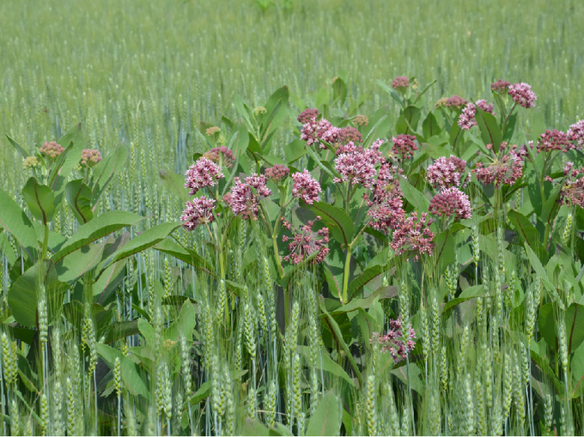

Die
Gewöhnliche
Seidenpflanze
in
Getreide

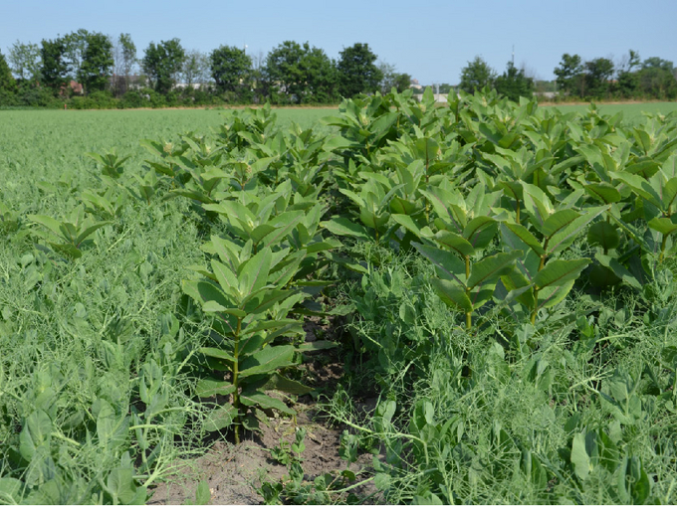

Die
Gewöhnliche
Seidenpflanze
in
Erbse

**Vorbeugung
und
Bekämpfung**

Einzelne
Individuen
und
Populationen
können
händisch
mit
Hilfe
entsprechender
Gerätschaften
entfernt
werden.
Es
muss
jedoch
der
gesamte
Wurzelstock
entfernt
werden.
Eine
regelmäßige
Mahd
kann
die
Gewöhnliche
Seidenpflanze
zurückdrängen.
Grundsätzlich
kann
die
Art
sich
schnell
wieder
von
mechanischen
Verletzungen
regenerieren.
In
der
Landwirtschaft
wird
die
Gewöhnliche
Seidenpflanze
durch
reduzierte
Bodenbearbeitung
und
den
gleichzeitigen
Einsatz
von
Herbiziden
mit
einer
ungenügenden
Wirkung
gefördert.
Die
Pflanze
gilt
als
relativ
unempfindlich
gegen
eine
Vielzahl
von
Herbiziden
und
die
Wirkung
ist
stark
abhängig
von
Zeitpunkt
der
Behandlung.
Wuchsstoffherbizide
schädigen
die
Pflanze
meist
nur
oberflächlich.
Etablierte
Populationen
der
Gewöhnlichen
Seidenpflanze
können
laut
Literatur
am
besten
mit
Glyphosat
kontrolliert
werden.
Siehe
dazu
auch
[Verzeichnis
der
in
Österreich
zugelassenen
Pflanzenschutzmittel](https://www.baes.gv.at/zulassung/pflanzenschutzmittel/pflanzenschutzmittelregister/).

**Phytosanitärer
Status**

Die
Art
ist
auf
der
Liste
invasiver
gebietsfremder
Arten
von
unionsweiter
Bedeutung.

**Fachinformation**

Follak,
S.,
Bakacsy,
L.,
Essl,
F.,
Hochfellner,
L.,
Lapin,
K.,
Schwarz,
M.,
Tokarska-Guzik,
B.,
Wołkowycki,
D.,
2021.
Monograph
of
invasive
plants
in
Europe
N°6:
Asclepias
syriaca
L.,
Botany
Letters.
[DOI:
10.1080/23818107.2021.1886984](https://doi.org/10.1080/23818107.2021.1886984)

Follak,
S.,
2018.
Die
Gewöhnliche
Seidenpflanze
–
(k)ein
Problemunkraut.
Der
Pflanzenarzt
71(11-12),
18–19.

Follak,
S.,
Schleicher,
C.,
Schwarz,
M.,
2018.
[Roads
support
the
spread
of
invasive
Asclepias
syriaca
in
Austria](https://sciendo.com/article/10.2478/boku-2018-0022).
Die
Bodenkultur:
Journal
for
Land
Management,
Food
and
Environment
69,
257–265.

**Services**

[Pflanzengesundheit
Services](pflanze/pflanzengesundheit/pflanzengesundheit-services)